版本号：V1.0

**非商招标采购管理系统**

**操作手册-供应商注册变更**

**郑州信源信息技术股份有限公司**

**目录**

1 如何登录系统 3

1.1 外部用户注册 3

2 供应商注册 4

2.1 注册 5

3 供应商信息完善 6

3.1 信息完善 7

4 供应商信息变更 10

4.1 信息变更 11

# 如何登录系统

## 外部用户注册

**操作说明：**

* 第一步：在浏览器中输入地址“https://bidding.lbxdrugs.com/”，点回车进入采购系统门户网站页面。
* 第二步：已经注册过的供应商可以点击登录，输入账号密码信息登录采购系统，未注册的供应商点击用户身份注册。

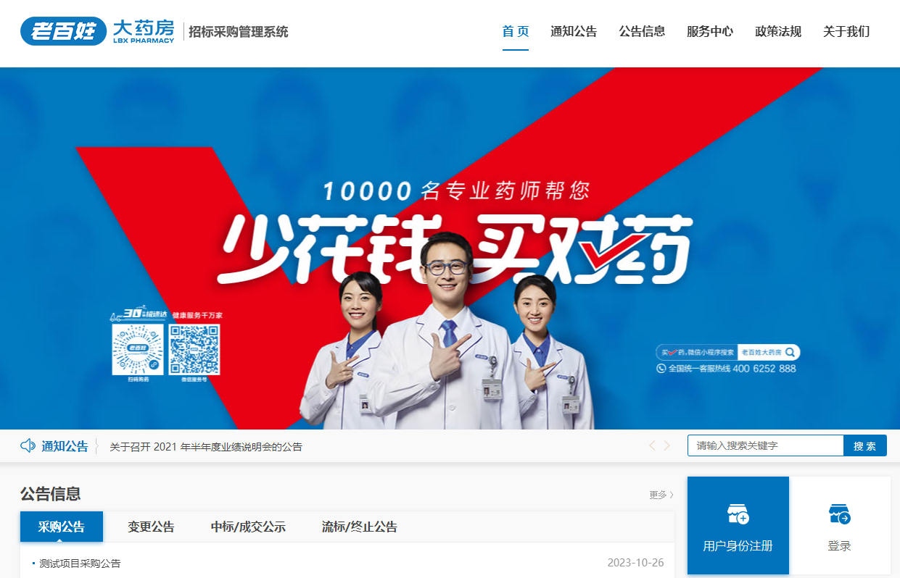

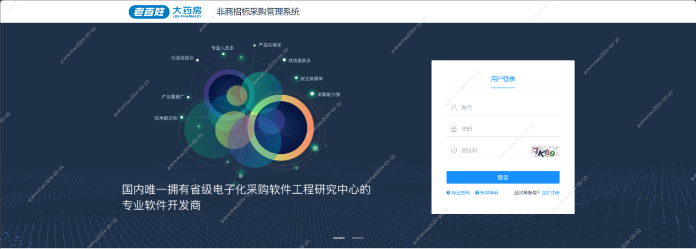

规则说明：

* 用户登录：输入“账号”、“密码”、“验证码”，点“登录”按钮，通过校验后页面跳转至主程序桌面。

# 供应商注册

**操作入口：**用户身份注册🡪供应商注册🡪注册信息

**操作人员：**准备注册的供应商

**前提条件：**进入系统登录页面

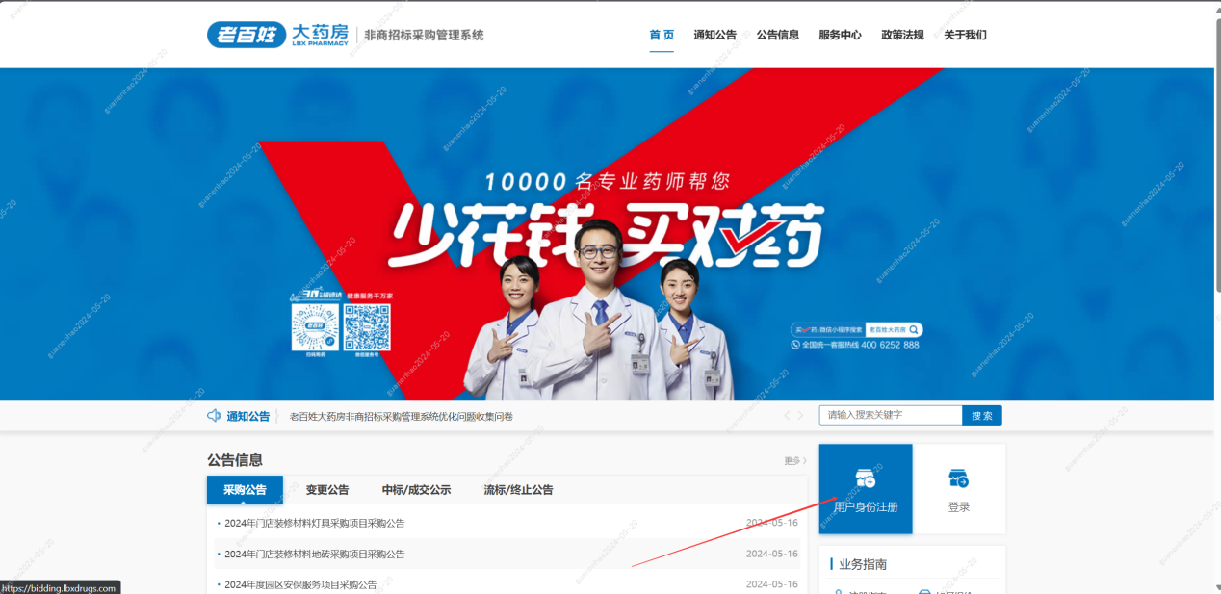



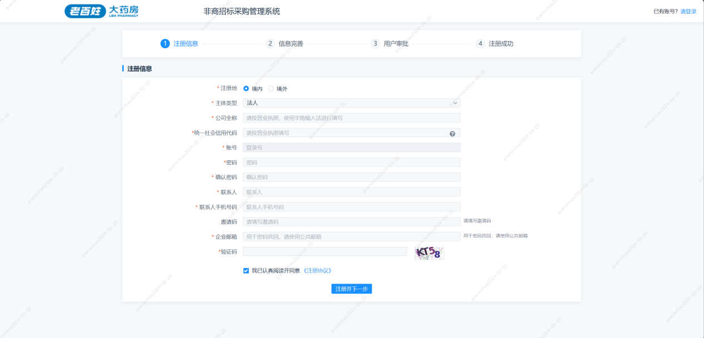

## 注册

**前提条件：**已经进入注册信息界面

**操作说明：**

* 第一步：在注册信息页面填写完整的注册信息，点击“注册并下一步”按钮，弹窗提示“注册信息填写完成，正在跳转到信息完善页面”，跳转到信息完善页面。

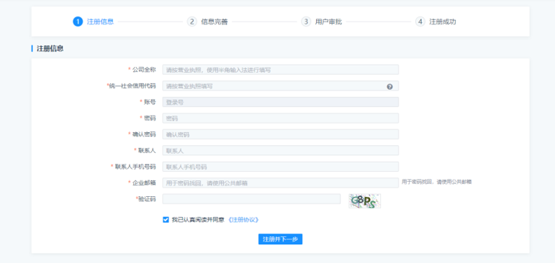

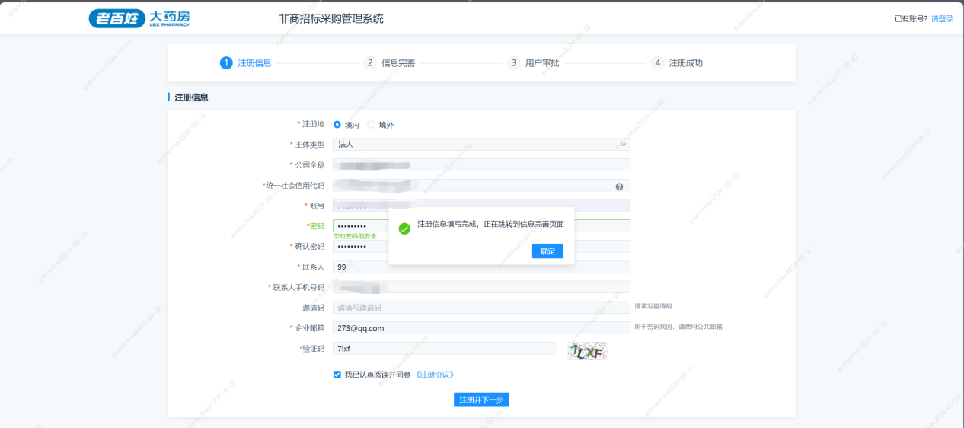

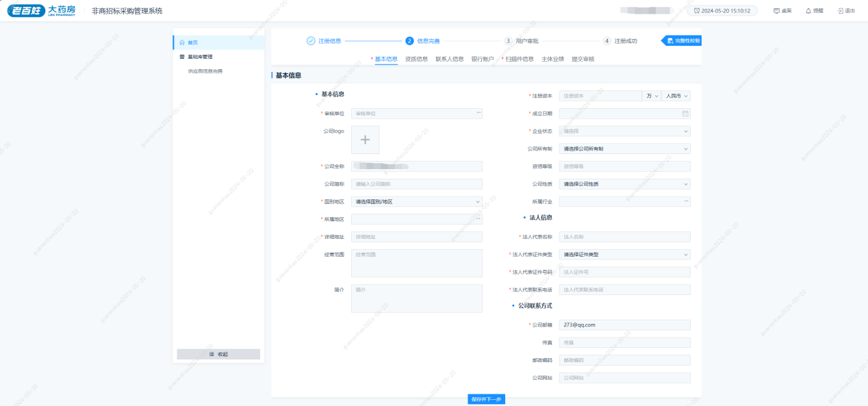

# 供应商信息完善

**操作入口：**基础库管理🡪供应商信息完善

流程管理🡪我的待办

**操作人员：**供应商

**前提条件：**在左侧的菜单中找到“基础库管理”菜单，移动鼠标弹出菜单项中点击“基础库管理🡪供应商信息完善”菜单项，进入基本信息页面。

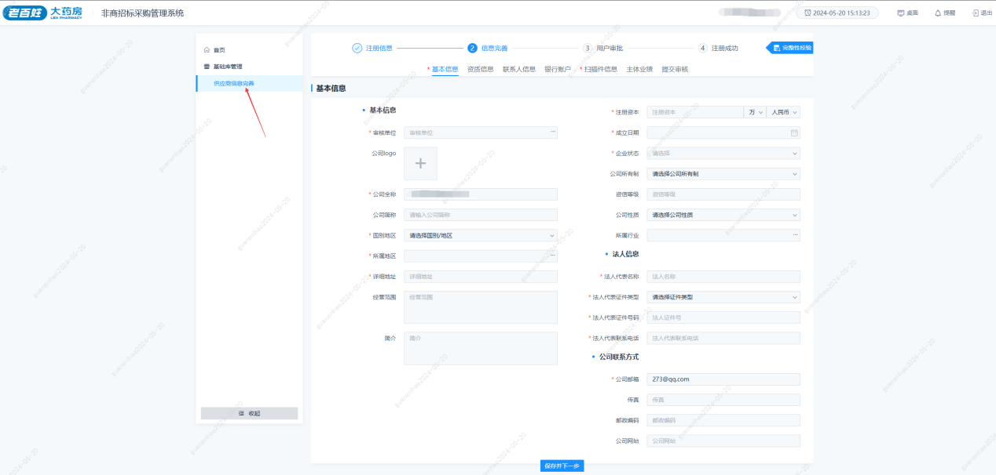

## 信息完善

**前提条件：**已经进入信息完善的基本信息界面

**操作说明：**

* 第一步：填写基本信息，点击“保存并下一步”按钮，提示“保存成功”，进入资质信息页面。

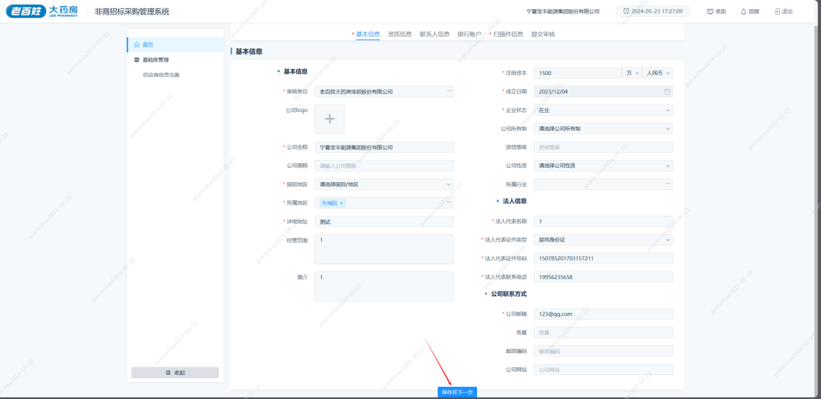

* 第二步：点击“新增资质”按钮，弹出资质信息编辑窗口，编辑资质信息并点击“保存”按钮，保存成功之后资质信息列表中显示新增的资质信息，可以对资质信息进行修改或删除。点击“下一步”按钮进入联系人信息页面。

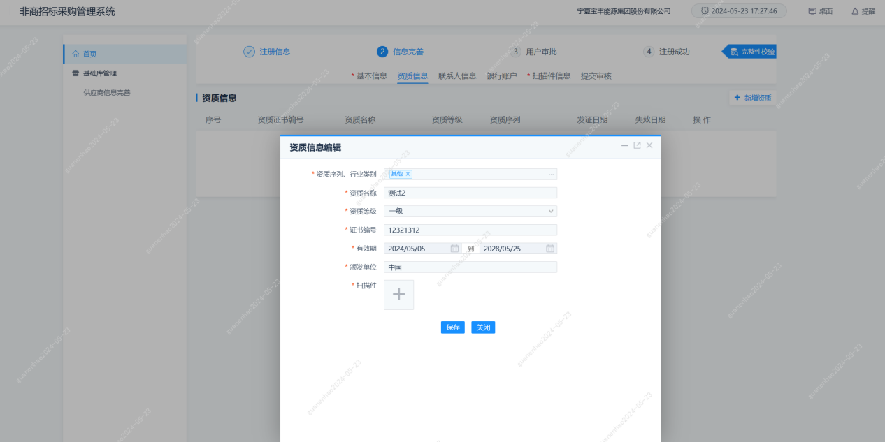

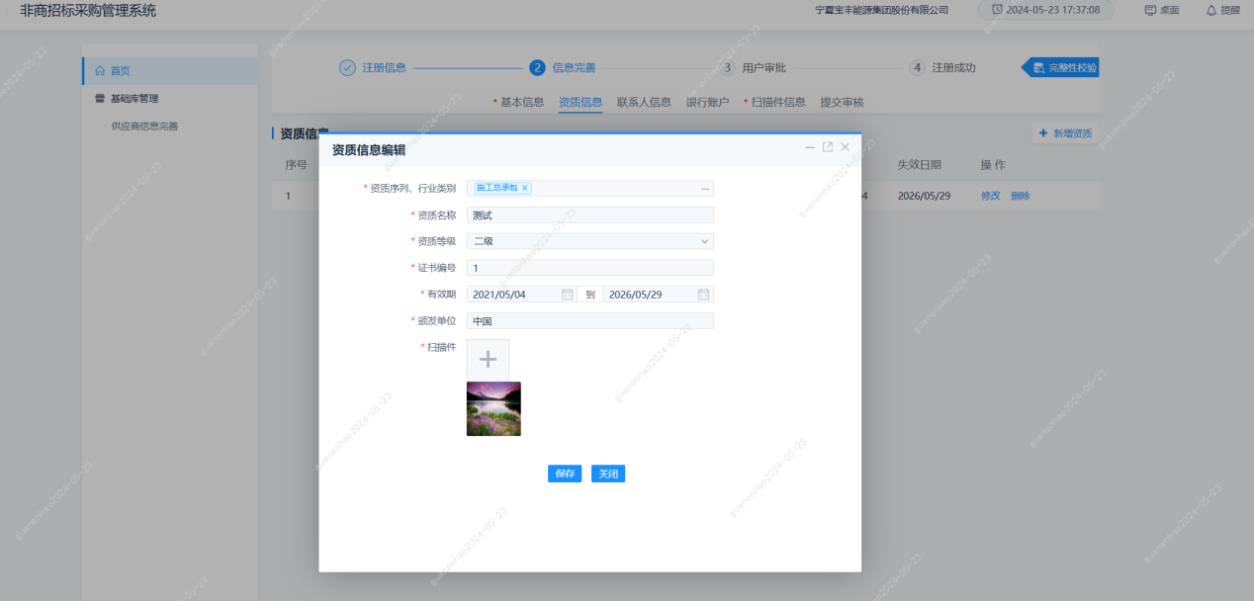

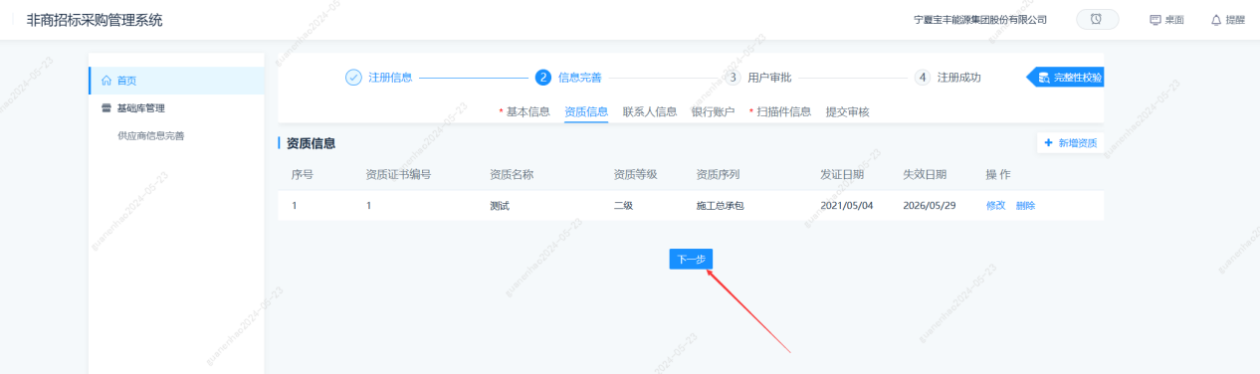

* 第三步：联系人信息页面默认展示注册时使用的联系人信息，点击“新增”按钮弹出联系人信息窗口，编辑联系人信息并保存即可成功新增联系人信息。默认联系人信息支持修改，其他新增的联系人信息支持修改和删除。点击“下一步”进入执业人员页面

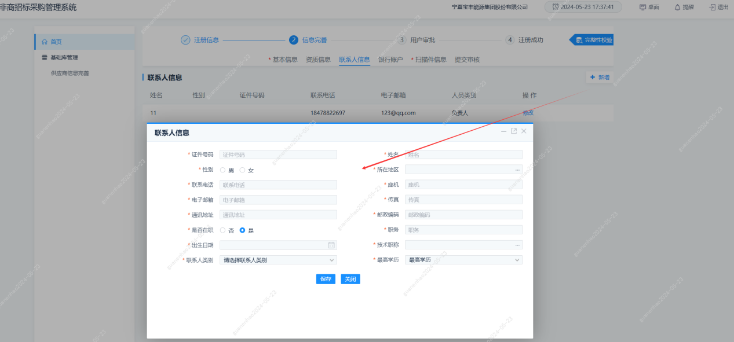

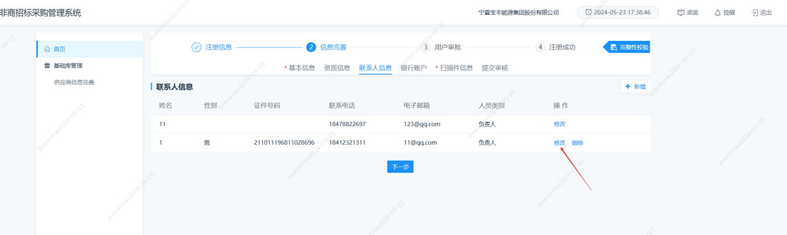

* 第四步：银行账户页面点击“新增”按钮弹出银行账户信息编辑窗口，编辑银行账户信息并保存即可成功新增银行账户信息。银行账户信息支持修改和删除。点击“下一步”进入扫描件信息页面。

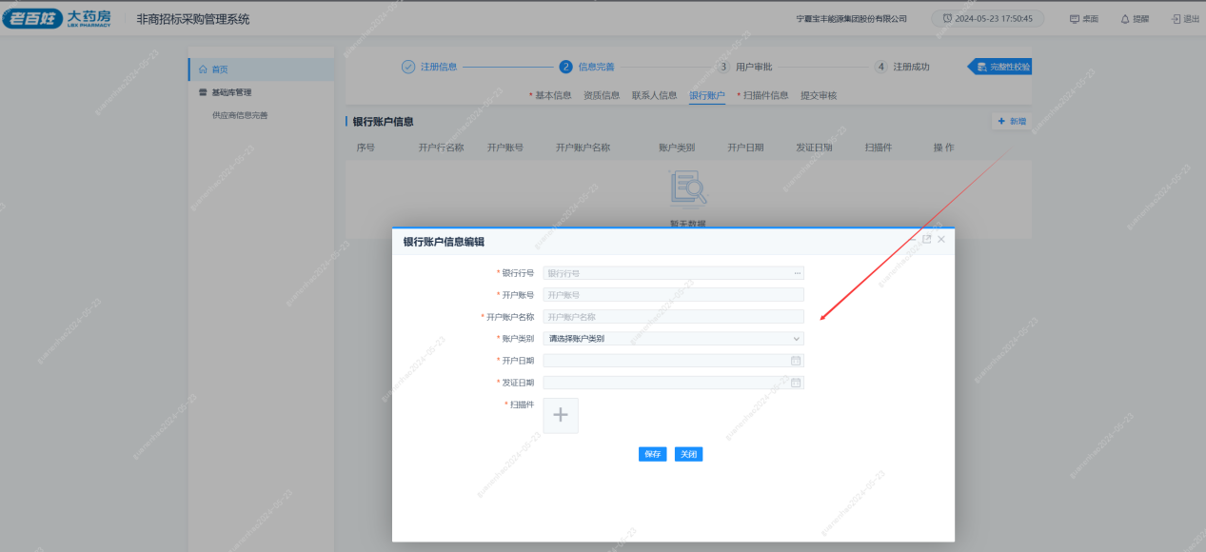

* 第六步：在扫描件信息页面填写扫描件信息，点击“保存并下一步”按钮进入主体业绩页面。

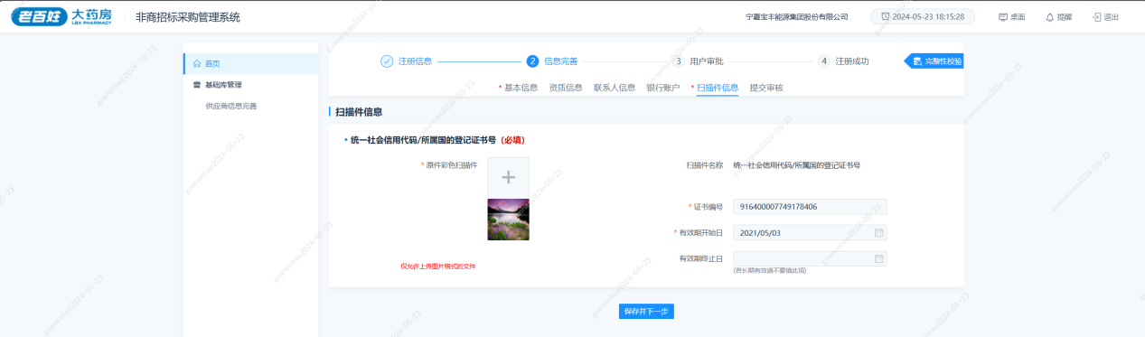

* 第九步：点击“提交审核”进入提交审核页面。提交审核页面消失，显示审核历史页面，支持查看、撤回。

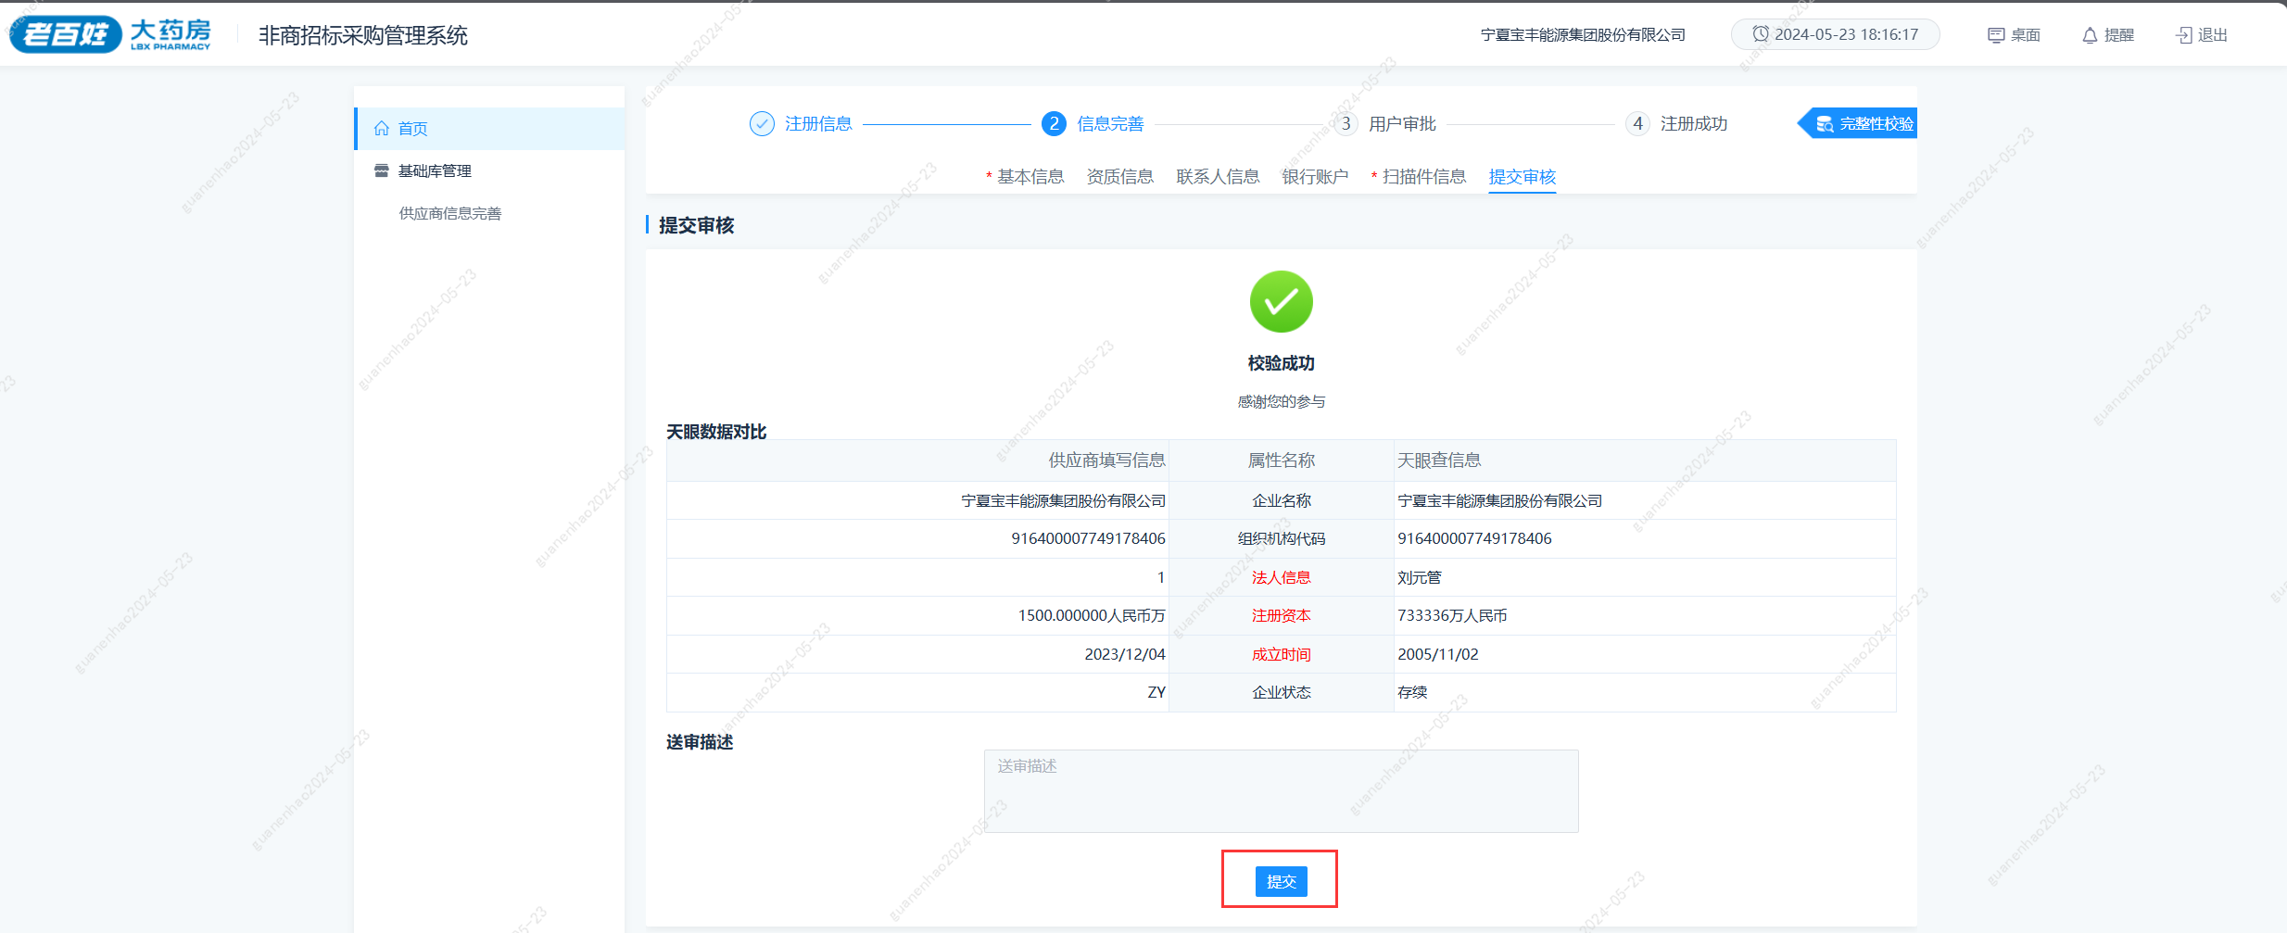

# 供应商信息变更

**操作入口：**基础库管理🡪供应商信息完善

流程管理🡪我的待办

**操作人员：**供应商、经办人

**前提条件：**在左侧的菜单中找到“组织权限”菜单，移动鼠标弹出菜单项中点击“基础库管理🡪供应商信息完善”菜单项，打开基本信息页面 。

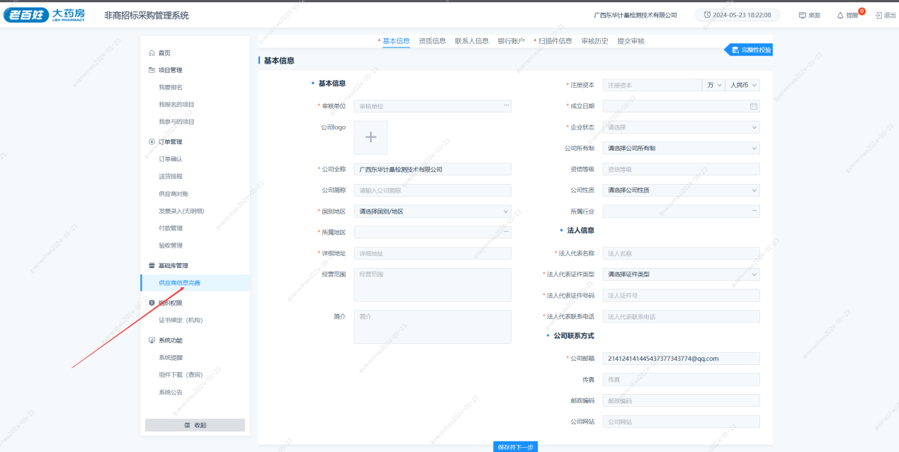

## 信息变更

**前提条件：**供应商已完成信息完善并且审核通过，已经进入基本信息界面。

**操作说明：**

* 第一步：针对基本信息、资质信息、联系人信息、执业人员、银行账户、扫描件信息、主体业绩、获奖信息页面，可以作对应信息的增加、修改和删除。操作之后分别进行对应页面的保存操作。

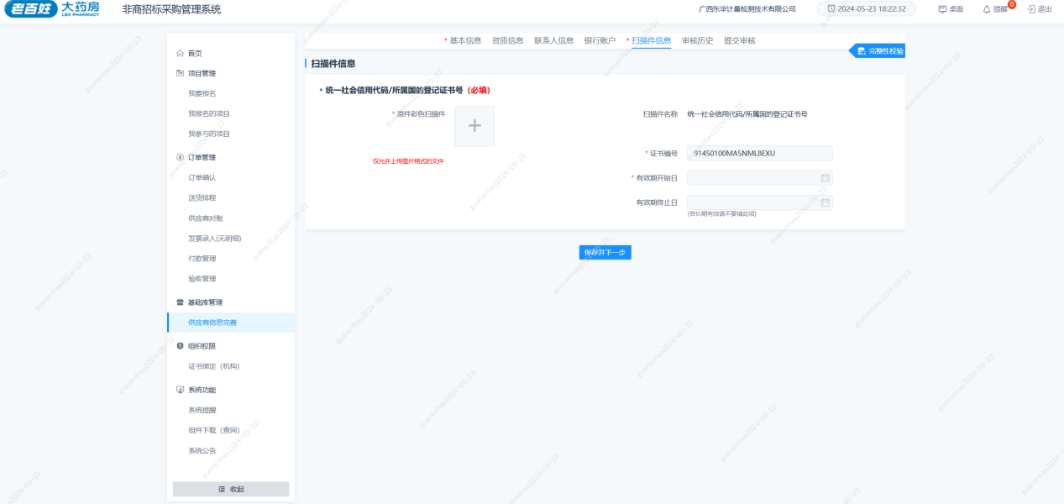

* 第二步：点击“提交审核”进入提交审核页面，填写送审描述并点击“提交”按钮，点击弹窗“确定要提交审核吗？”的“确定”按钮，提示“提交成功”。提交审核页面消失，显示审核历史页面，支持查看。

